南政地〔2021〕41号

南安市人民政府
关于收回泉州铂宇投资有限公司
1宗用地部分地块国有土地使用权的批复

南安市自然资源局：
你局《关于收回泉州铂宇投资有限公司1宗用地部分地块国有土地使用权的请示》（南资源〔2020〕248号）收悉。经研究，现批复如下：
为妥善解决征迁安置问题，促进仑苍镇美宇工业园区项目尽快落地建设，根据《中华人民共和国土地管理法》第五十八条第一款规定和南安市2021年第三次自然资源利用管理联席会暨自然资源价格委员会议纪要（南资源联〔2021〕3号）精神，同意收回泉州铂宇投资有限公司位于仑苍镇大宇村1宗用地部分地块国有土地使用权，不动产权证为闽（2019）南安市不动产权第1100181号，土地使用权登记面积为59376平方米，本次收回土地使用权面积为15297平方米。具体宗地位置详见用地勘测定界图（见附件）。土地使用权的收回按有关规定给予补偿。该收回的土地使用权纳入南安市土地储备中心土地储备库，作为政府储备用地；按属地管理原则，在储备用地未重新供应前，由仑苍镇人民政府负责土地的管护工作，防止土地被侵占。收储的土地使用权严格按照规划用途及国家土地供应政策进行供地。

附件：泉州铂宇投资有限公司用地勘测定界图

南安市人民政府
2021年7月8日
（此件主动公开）
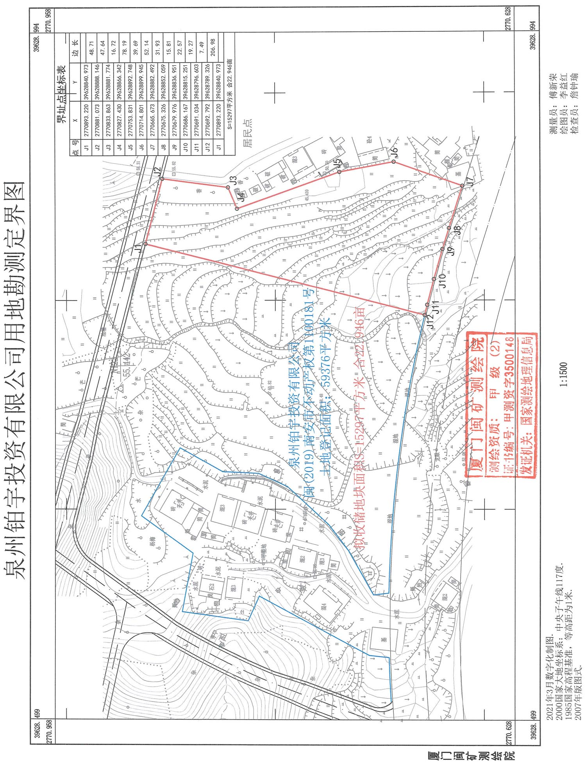
附件

抄送：市发改局、财政局、住建局、审计局、城管局，仑苍镇人民政府。
市政府张桂森市长，市领导黄育奇同志、侯强辉同志。
南安市人民政府办公室 2021年7月12日印发

